Q35Y-35液压联合冲剪机采用液压传动，是目前国内联合冲剪机最新产品，能对板材、方钢、圆钢、角钢、槽钢、工字钢进行剪切、冲孔、模剪，并配备剪切挡料装置。
工字钢、槽钢、T型钢，则需特殊订货。
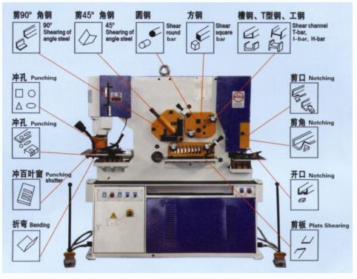

本公司是机械工业部定点生产各类锻压机械设备的专业厂家，有自营进出口经营权，CE认证，通过ISO9001：2000国际质量认证，拥有高科技的加工设备，技术力量雄厚，加工检测手段齐全。

Q35Y-35液压联合冲剪机适用于造船、电力、桥梁、汽车、起重运输、金属结构以及各机械加工厂等部门。
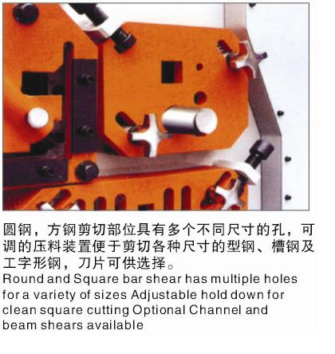

Q35Y-35液压联合冲剪机配备标准模具五套，上门指导安装，免费调试并指导操作，让顾客收到产品即能投入使用，无需再为模具、调试及如何使用而费心。

三包一年，终身保修。

